Пояснительная записка

«Игры народов мира»

ГБОУ «Школа №14» г. Москвы

Бондарева Елена Юрьевна учитель-логопед;
Копылова Ирина Алексеевна педагог-организатор;
Медникова Оксана Анатольевна методист;

(тел. 8-495-430-98-75)

Москва 2017г.
Цель: приобщение детей к истокам культуры разных народов, развитие и социализация личности как субъекта этноса и гражданина многонационального государства.
Задачи:
- формирование базовой социокультурной идентичности;
- ориентация на диалог культур и их взаимообогащение;
- развитие национального самосознания, творческой активности и самореализации в поликультурном пространстве современного общества;
- воспитание детей в духе согласия, мира и уважения.
Актуальность подобной работы обусловлена необходимостью воспитания уважительного отношения к культуре различных народов. В современной России стремительно формируется поликультурное общество, актуализирующее проблему готовности представителей различных культур к взаимодействию. Это определяет требования к образовательным учреждениям, осуществляющим воспитание подрастающего поколения, способного жить в новых социокультурных условиях.
Методы: наглядности, доступности, игротерапии, организации предметно-развивающей среды.
Аудитория: дети дошкольного возраста (3-7 лет).
Краткое содержание.
В рамках недели «Игр и игрушек» каждая дошкольная группа представляет одну из стран мира, рассказывая про обычаи, традиции, представляя символику (флаг, герб, столицу), язык (приветствие), национальные блюда и, конечно же, игры и игрушки, а также музыкальный номер (танец, песня, национальный костюм).
Виды детской деятельности: игровая, познавательная, двигательная, музыкальная, исследовательская, продуктивная.
Описание материалов и оборудования: глобус, МФУ, наглядные пособия, костюмы, различные атрибуты принадлежности к стране, символ-игрушка (Россия – матрешка, Китай – панда, Финляндия – олень).
Место и время проведения: дошкольные группы ГБОУ «Школы №14», ноябрь 2017г.

Библиография:
- А.В. Кинеман «Детские подвижные игры народов СССР» под ред. Т.И. Осокиной. – М., Просвещение, 1988.
- М.И. Богомолова, Л.М. Захарова «Межнациональное воспитание детей». – М., 2011. 176 с.
- Игра и ее роль в развитии ребенка дошкольного возраста: Сборник научных трудов / Под ред. Н. Я. Михайленко. М., 1978. 328с.
- Дидактические игры этнокультурного содержания / Сост. Л. М. Захарова, И. Г. Сайфутдинова, Н. У. Гладилина. Ульяновск, 2008. 50с.
«Игры народов мира»

ЭТНОКУЛЬТУРНОЕ ВОСПИТАНИЕ ДЕТЕЙ
ДОШКОЛЬНОГО ВОЗРАСТА
Без памяти – нет традиций, без традиций - нет культуры,
без культуры - нет воспитания, без воспитания - нет духовности,
без духовности - нет личности, без личности нет народа,
как исторической личности.
Т.К.Волков
Культура любого народа формирует общечеловеческие ценности.
Федеральные государственные образовательные стандарты при планировании образовательного процесса, большое внимание уделяют этнокультурной ситуации развития детей. В дошкольном образовании предусматривают ознакомление дошкольников с историей, культурой, бытом, как своего, так и других народов. Это имеет значение в формировании патриотических и социально-нравственных качеств.
Дошкольный возраст – это сензитивный период приобретения ребёнком основ личностной культуры, соизмеримой с общечеловеческими духовными ценностями. Педагогически осмысленное приобщение детей дошкольного возраста к знаниям о родном крае, национальной культуре, включение народных традиций в процессе патриотического воспитания способствует к расширению знаний и представлений о родном крае, развитию национального самосознания, формирование чувства гордости за свою Родину и толерантности к другим народам.
Начиная работу по этнокультурному воспитанию, педагог сам должен знать традиции и обычаи, игры и игрушки разных стран.
Чтобы увлечь детей, педагогу самому нужно быть крайне увлеченным и компетентным в этой сфере. Работа по этнокультурному воспитанию более эффективна, если установлена тесная связь с родителями детей. Родители не только помощники, но и равноправные участники формирования личности ребёнка. Проведение народных праздников с привлечением членов семьи, имеет большое воспитательное значение и подтверждает высокую практическую значимость в работе с детьми. Ребята приобретают все виды ценностей: познавательные, нравственные, эстетические. У детей принимающих активное участие в образовательном процессе с реализацией программы этнокультурного содержания, отчётливо видна положительная тенденция в развитии чувства толерантности.
Процесс этнокультурного воспитания начинается с раннего детства. Устное народное творчество, музыкальный фольклор, народное декоративно-прикладное искусство отражаются в содержании образования и воспитания детей уже с младших групп детского сада.
Игры являются традиционным средством педагогики. Они ярко отражают образ жизни людей, их быт, культуру, труд, национальные устои, представления о смелости, мужестве, ловкости, выносливости, красоте движений и стремления к победе. Дети любой страны мира любят играть в игры в независимости от национальности и вероисповедания. Игры могут быть самыми разнообразными, ведь у каждой народности есть свои традиции, свое историческое наследие.
Таким образом, на «Неделе игр и игрушек» мы решили реализовать проект «Игры разных народов» с помощью презентации конкретной страны, включающей в себя национальную подвижную игру, танец, обычаи, традиции, символику, национальное блюдо, приветствие. Были представлены страны и континенты: Россия, Украина, Казахстан, Болгария, Бразилия, Новая Зеландия, Финляндия, Тунис, Китай, Япония, Грузия, Италия.
Народные игры, независимо от того, к какому народу они принадлежат, в комплексе с другими воспитательными средствами представляют собой основу начального этапа формирования личности. Здесь представлены наиболее интересные национальные игры.

Россия: «У медведя во бору…»
Цель: Приучать детей поочерёдно выполнять разные функции (убегать и ловить).
Описание игры: Определяется берлога медведя (на конце площадке) и дом детей на другой. Дети идут в лес гулять и выполняют движения соответственно стиху, который произносят хором:
У медведя во бору,
Грибы, ягоды беру,
А медведь не спит
И на нас рычит.
Как только дети закончили говорить стихотворение медведь с рычанием встаёт и ловит детей, они бегут домой.

Китай: «Поймай за хвост дракона»
Хвост дракона - веселая и подвижная игра для детей от пяти лет и старше, развивающая внимание, реакцию и ловкость. В нее играют, в основном, в закрытом помещении — в большой комнате, в спортзале или раздевалке.
Количество играющих не менее 4 человек (но чем больше, тем интереснее и веселее).
Описание игры
Игроки встают друг за другом, взяв впереди стоящего за талию (как бы образуя дракона/змейку). Стоящий впереди — голова дракона, задний — хвост.
«Голова» дракона пытается поймать свой «хвост», а «хвост» должен увернуться от «головы», при этом все остальные звенья дракона/змейки не должны расцепляться.
Когда передний игрок поймает заднего, пойманный становится «головой». Остальные меняются местами по желанию.
Игра продолжается.
Правила игры
Игроки строятся друг за другом, держась за талию впереди стоящего, образуя дракона.
Первый игрок - «голова» пытается поймать последнего-«хвост», при этом остальные не должны расцепляться.
Когда первый игрок поймает последнего, пойманный становится «головой».
Остальные меняются местами по желанию.
Игра начинается сначала.
Примечание
Игра не имеет определенного окончания и победителей.

Грузия: «Игра в паука», «Игра в прутики» - сахреоба
Игра с "сахре" (Сахреоба)
(«Сахре» - прут или палка, употребляемые погонщиками волов )
Собирается человек 5-10 играющих - девочек и мальчиков 10-15 лет.
Описание. Все кладут на землю по палке («сахре») на расстоянии одна от другой около 50 см параллельно друг другу. У середины крайних палок кладут по камню (рис. 2). Любой из участников (по желанию), прыгая на одной ноге, обходит 3 раза все палки; потом скачет между ними, ставя ногу носком вперед (см. рис. 2); пройдя все палки, он возвращается тем же порядком, только ставит ногу между палками параллельно им; затем он, наступая ногой на каждую палку (вдоль нее), кроме своей, должен дойти до конца и так же возвратиться, наступая ногой поперек палок. Разрешается отдыхать, поставив поднятую до этого ногу на один из камней. Кто проделает все это, тот считается выигравшим.
Правило. Допустивший любое нарушение должен прекратить игру и занять очередь для повторения попытки.
Разновидность. Применяется в настоящее время педагогами на занятиях, организованных со школьниками 10-15 лет.
Игра проводится на любом месте, где можно обозначить площадку размером 5х20 м или 6х25 м (соответственно возможностям участников). В игре одновременно может участвовать от 10 до 30 человек.
Инвентарь - 14 прутьев диаметром до 1 см, длиной 0,5 м, 1 палка диаметром 1,5-2 см, длиной 1 м.
Описание. Площадка, ограниченная двумя боковыми и двумя лицевыми линиями, делится продольной средней линией на два «коридора». Вначале «коридоров» чертится общая стартовая линия и по одному кругу диаметром 0,5 м. На расстоянии 30-35 см от них укладываются поперек по 1 пруту. На таком же расстоянии раскладываются друг за другом параллельно оставшиеся 6 прутов. Затем чертят еще по одному кругу диаметром 0,5 м. У лицевой линии на другом конце площадки на стыке ее со средней устанавливают или вбивают в землю палку. Разделившись на две команды, игроки располагаются шеренгами за стартовой линией у кругов.
По разрешению судьи (руководителя, учителя) первые игроки обеих команд входят в круги и по сигналу начинают прыжками на одной ноге огибать лежащие прутья. После возвращения в исходный круг задание меняется - на одной ноге нужно сделать прыжки между прутьями до второго круга, откуда прыжками же, но уже наступая ногой на прутья вернуться в стартовый круг и стать на две ноги. Затем нужно добежать до воткнутой на другом конце площадки палки, коснуться ее рукой и как можно быстрее вернуться за стартовую линию. Как только она будет пересечена, очередной игрок из круга продолжает игру. Побеждает команда, участники которой закончат выполнение упражнений раньше другой команды.
Правила.
Как только игрок достигнет палки, в круг становится следующий.
Прыжки из круга можно начинать лишь после пересечения стартовой линии предыдущим игроком команды.
Если игрок при выполнении действий допустил ошибку, он возвращается в стартовый круг и затем повторяет все действия сначала.

Казахстан: «Кумс алу» - подними монету
Казахская национальная игра - Подними монету (Кумс алу)
Казахская национальная игра "Кумс алу", в переводе на русский означающая "подними монету" имеет очень далекие исторические корни. Правила игры со временем почти не изменились, изменился только атрибут. Согласно правилам игры всадники доскакав по сигналу от условной линии старта до линии финиша должны на скаку успеть собрать как можно больше монет, завернутых в платочек и заранее разбросанных в целях игры по полю. Раньше в далекие времена вместо монет для игры "Кумс алу" использовались серебряные слитки, которые в последствии были заменены на монеты. В казахскую национальную игру "Кумс алу" могут играть и дети. Это очень веселая, подвижная игра. Суть "Кумс алу" в детском варианте заключается в следующем: на площадке отмечаются линия старта и линия финиша. Вдоль игрового поля раскладываются монеты. Джигиты становятся вдоль линии страта и по команде "старт", изображая наездников на лошадях, бегут вдоль поля к линии финиша, собирая "на скаку" монеты. Тот кто не останавливаясь "на скаку" соберет наибольшее количество монет дойдя до финиша, объявляется победителем соревнования. При этом имитировать скачку на лошади нужно все время, пока не достигнута линия финиша, и при подъеме монеты также нельзя останавливаться.

Италия: «Пицца»
Каждому игроку присваивается название какого-нибудь ингредиента в пицце: тесто, томат, сыр, колбаса, перец, лук и обязательно несколько «несъедобных» ингредиентов (грязь, камень, песок…)
По счету ведущего: "раз-два-три" дети должны быстро встать друг за дружкой, чтобы образовать пиццу. При этом нужно, чтобы тесто оказалось обязательно "внизу" (посередине круга), а остальные съедобные ингредиенты должны вставать так плотно друг к другу, чтобы не пропустить несъедобные.
Болгария: «Цыплята»
Эта игра широко известна по всей Южной Европе и Африке, но в Болгарии она сопровождается вопросами и ответами.
Участники выбирают курицу и петуха. Остальные игроки выстраиваются за курицей — это цыплята. Петух на отведенном ему месте делает вид, будто роет что-то. Курица вначале говорит: «Куд-кудах», цыплята: «Пиу», «пиу».
Курица водит цыплят взад и вперед, потом останавливается перед петухом и говорит: «Что ты делаешь?» — «Амбар строю». — «А зачем тебе амбар?» — «Кукурузу хранить». — «А зачем тебе кукуруза?» — «Цыплят кормить». — «А где цыплята?» — «За твоей спиной». — «Да ведь они мои!» — «Были твои, а станут мои!»
Петух пробует подобраться к цыплятам, обходя курицу справа и слева. Курица, распростерши руки, защищает цыплят и все время находится в движении с ними вместе, чтобы не дать петуху похитить цыпленка. Цыплята не могут ни отойти от курицы, ни изменить свое место в ряду. Петух может добраться до цыплят, только обойдя курицу, и может поймать лишь последнего цыпленка. Когда он схватит цыпленка, повторяются вопросы-ответы, и игра начинается сначала. Она идет до тех пор, пока последнего цыпленка не схватит петух. Тогда роли меняются, бывшая курица становится петухом, а петух курицей.
Финляндия: «Ловля оленей»
Задачи: совершенствовать координацию движения детей (бег в разных направлениях, с увертыванием; развитие внимания, быстроты, ловкости и выносливости, воспитывать у детей чувство взаимовыручки.
Описание игры:
Дети становятся в круг ,изображая оленей и считалкой из числа играющих выбирается «оленевод», в руках которого обруч среднего диаметра., Дети, изображая оленей произносят слова:
Оленята в тундре жили, головой они крутили,
Вот так, вот так головой они крутили
Оленята мох искали,
Снег копытом разгребали
Вот так, вот так снег копытом разгребали.
А потом по тундре белой,
Быстро, быстро побежали (разбегаются по залу).
Оленевод, бегая, «арканит» обручем оленей и уводит их в стойбище, «выручить « которых может любой не пойманный олень.
Побеждает тот, кого ни разу не поймал «оленевод».
Методические рекомендации: соблюдение правил игры всеми участниками, движения в кругу выполняются в соответствии с текстом.
Варианты:
1.Игра продолжается за определенный промежуток времени, например: звучит муз. народов Севера.
2.Возможно усложнение: введение в игру 2-х «оленеводов».
Бразилия: «Мышка и кошка»
Играют не менее десяти человек. Один игрок кошка, другой — мышка. Остальные образуют круг. Кошка находится вне круга, мышка — внутри его. Идет диалог. Кошка стучит по спине одного из стоящих в кругу игроков, тот спрашивает: «Чего ты хочешь?» — «Видеть мышку!» — «Сейчас нельзя».— «А когда можно?» — «В десять часов». Игрок, разумеется, может назвать любой час.
Стоящие в кругу начинают шагать, в такт говоря: «Один час — тик-так, два часа — тик-так» и так далее, пока не дойдут до десяти. Тогда они останавливаются. Кошка снова стучит по спине того же игрока. Снова идет диалог. «Чего ты хочешь?» — «Хочу видеть мышку». — «Сколько времени?» — «Десять часов». — «Тогда входи».
Кошка входит в круг, а мышка бежит от нее. Игра идет дальше по известным правилам: стоящие в кругу пропускают мышку, а кошку пытаются задержать.
Надо следить, чтобы, считая часы, игроки выдерживали нужный ритм: два шага — слог, два шага — слог.

Приложение.
Россия

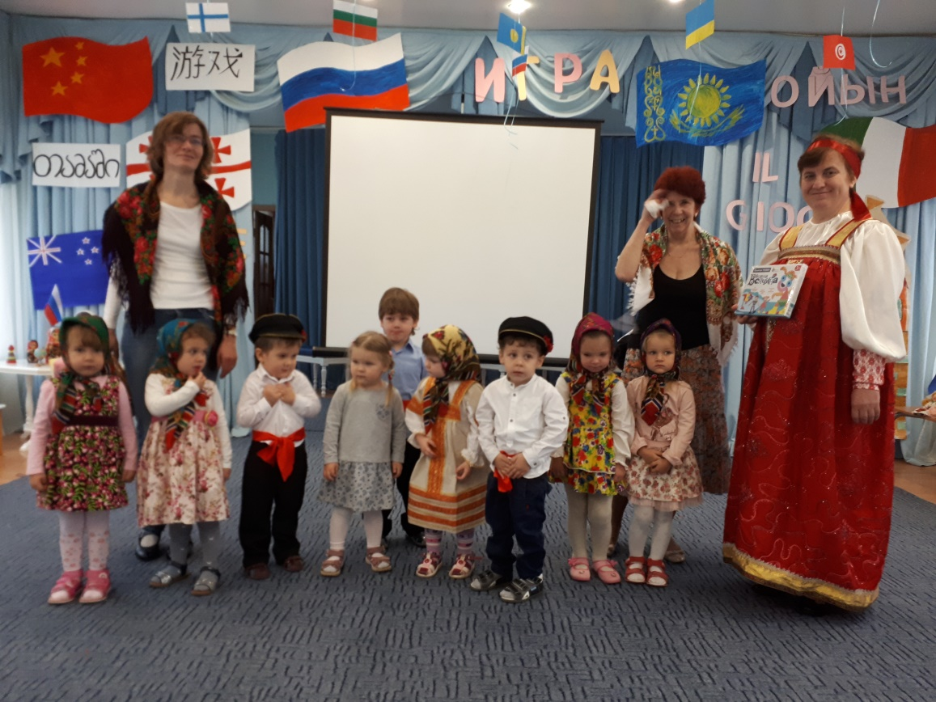
Казахстан
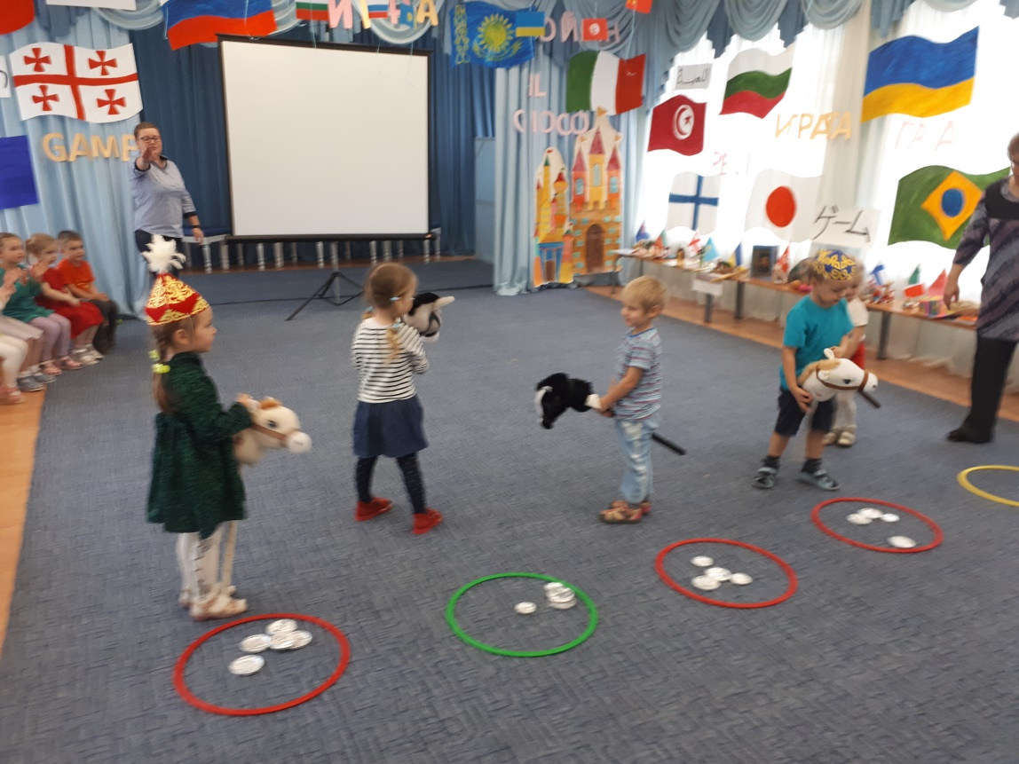
Украина
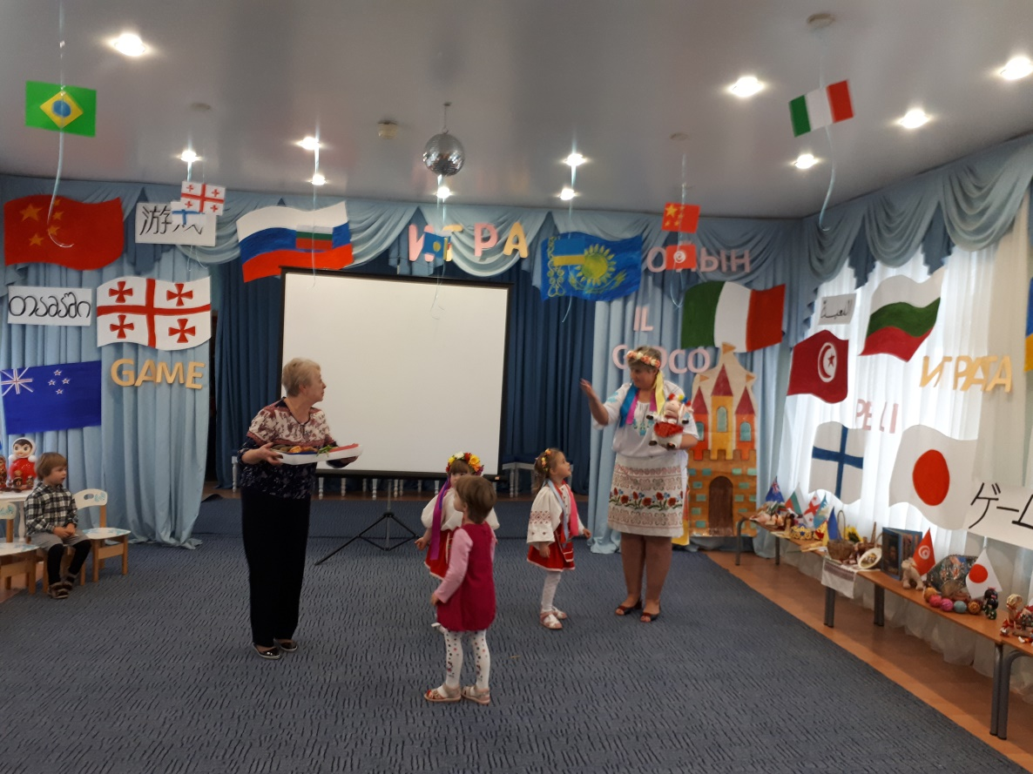
Болгария
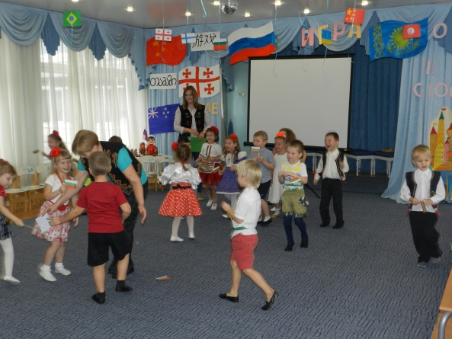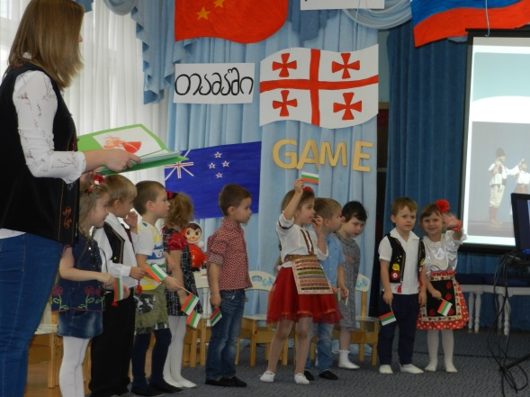
Новая Зеландия
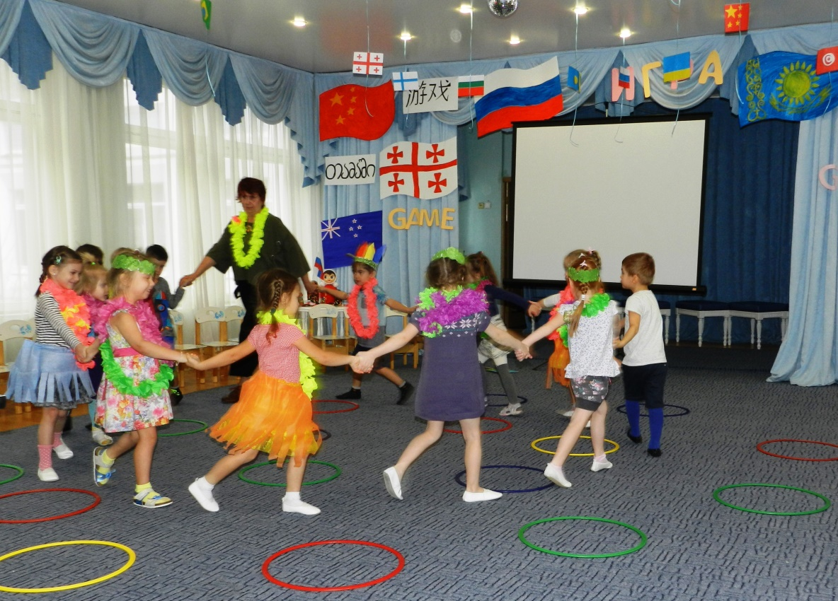
Бразилия
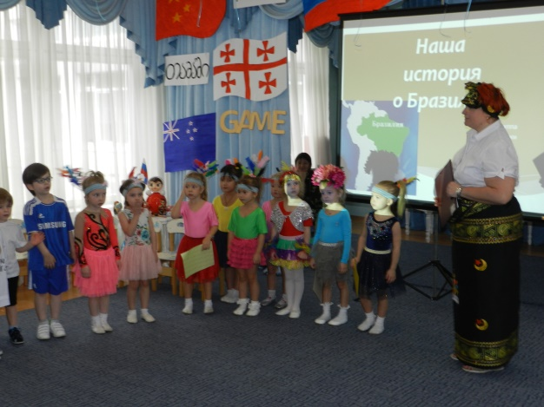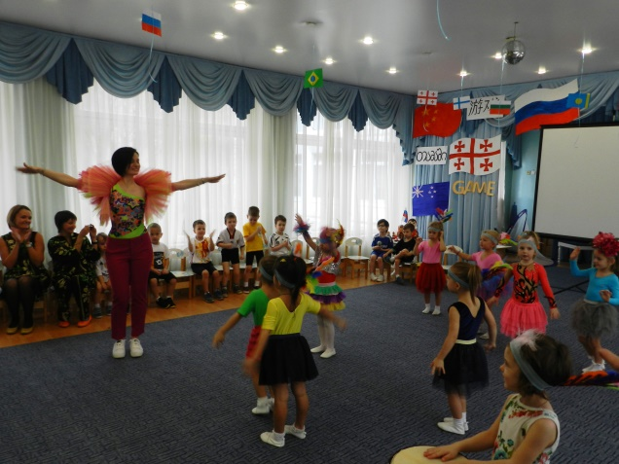

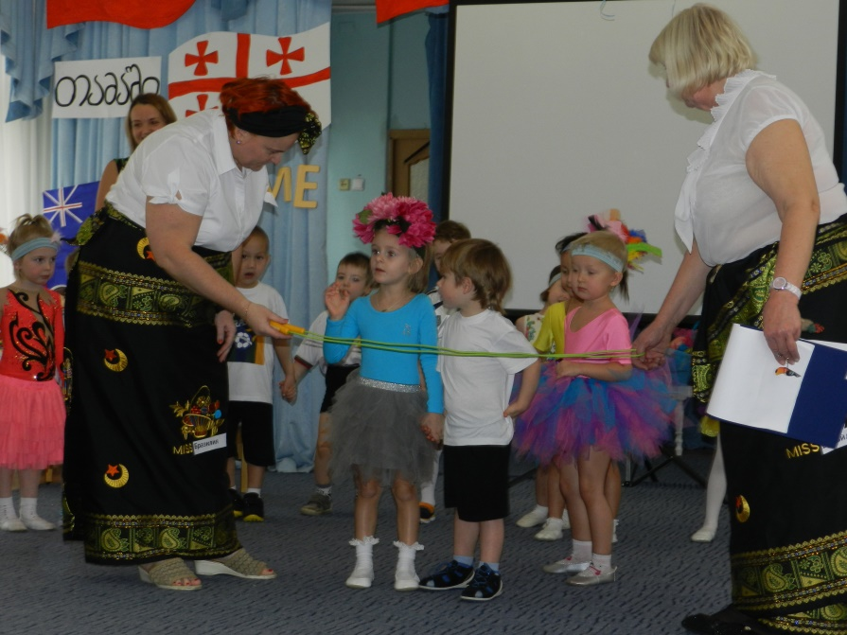
Финляндия
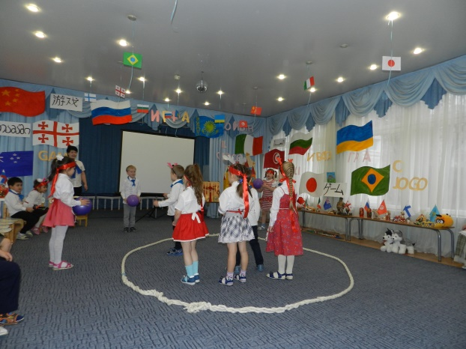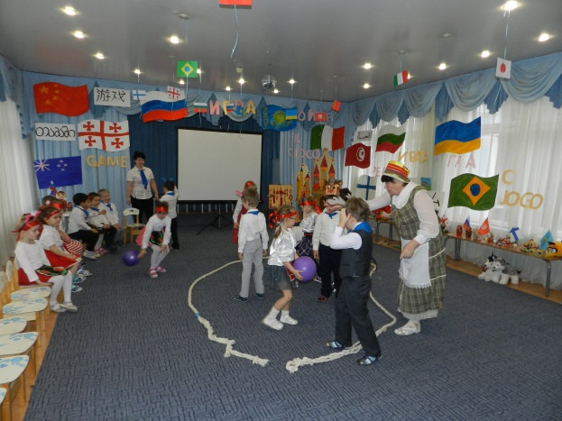

Китай
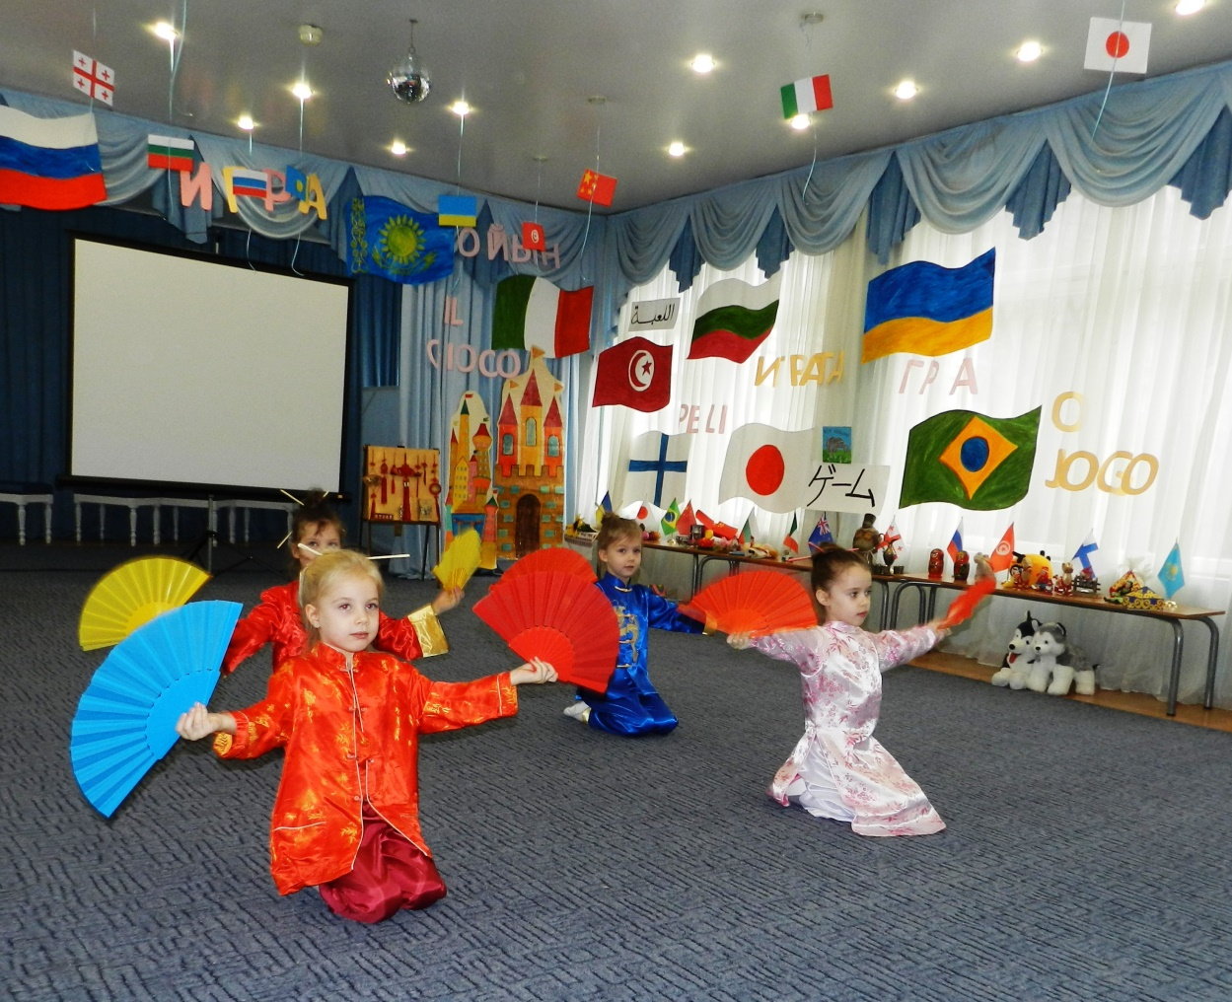
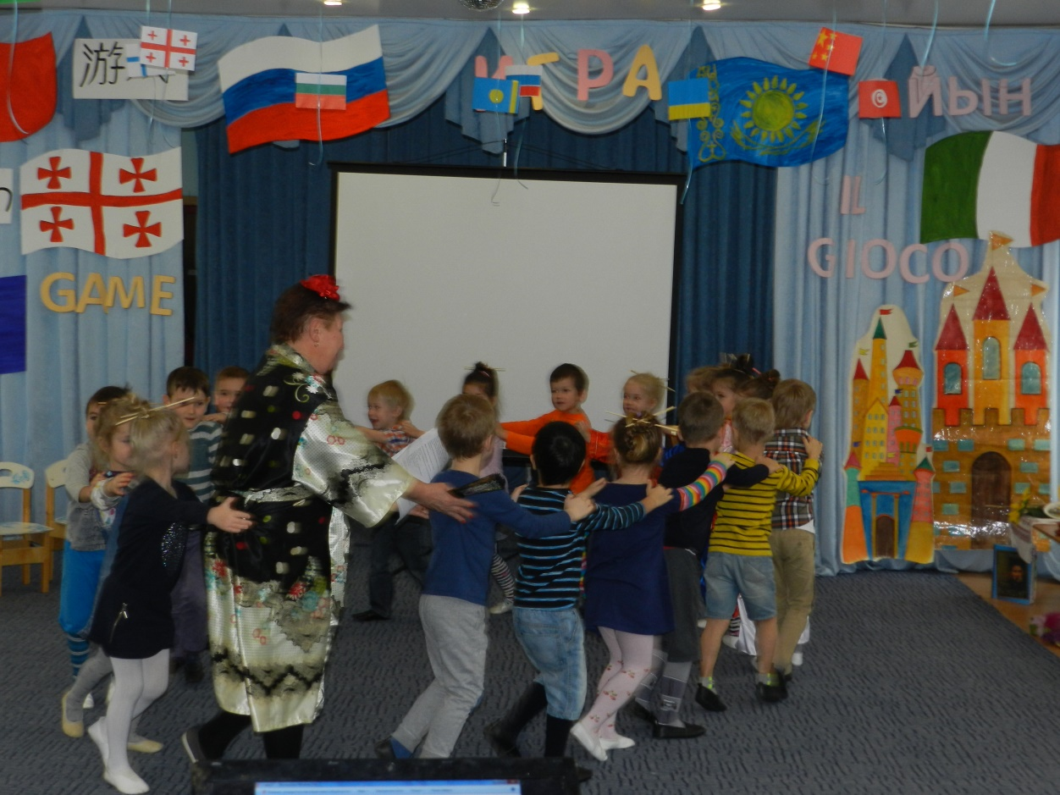
Тунис
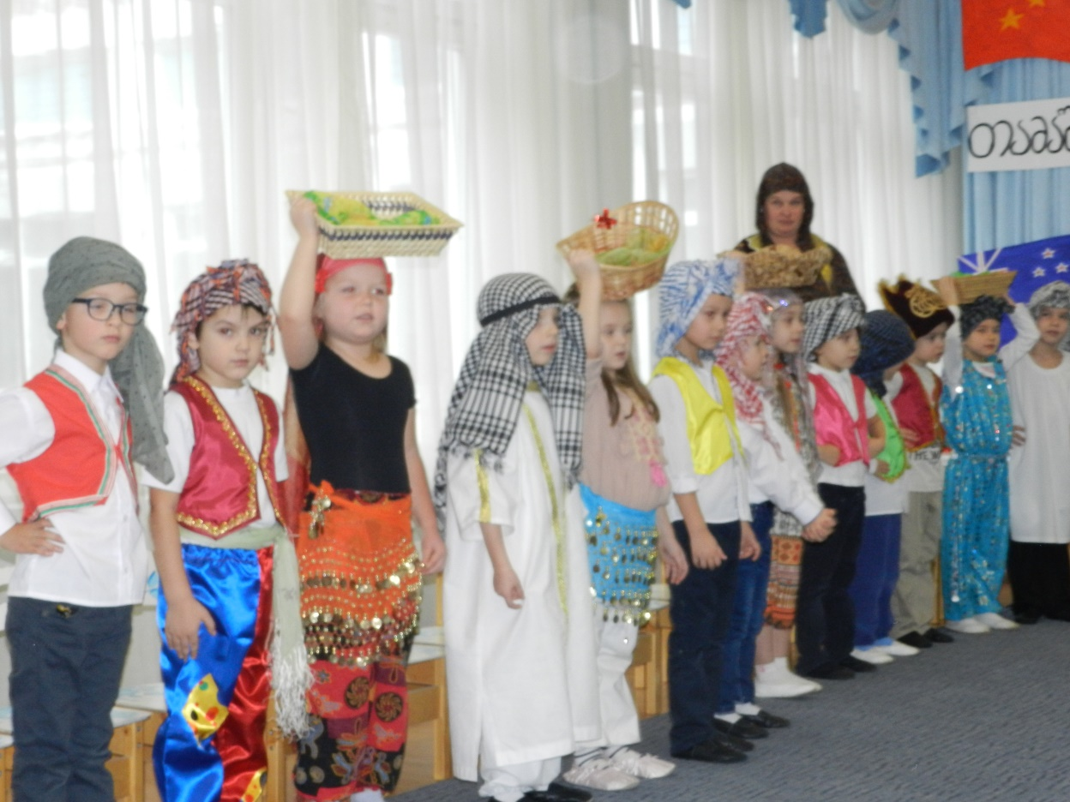
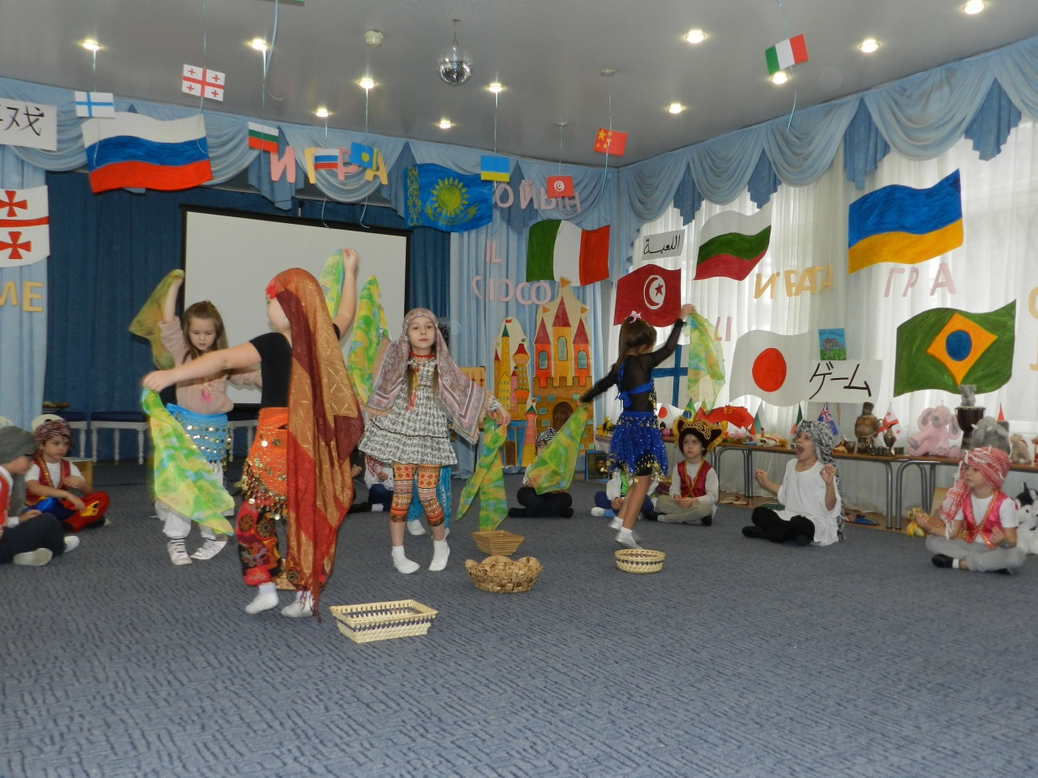
Япония
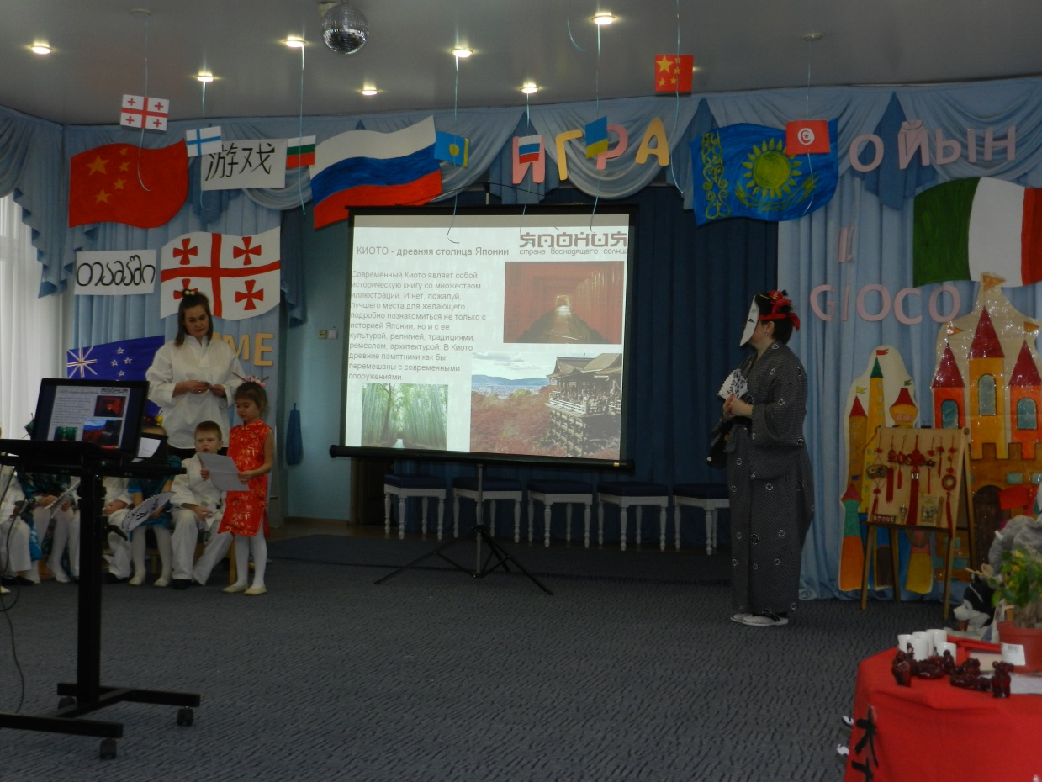
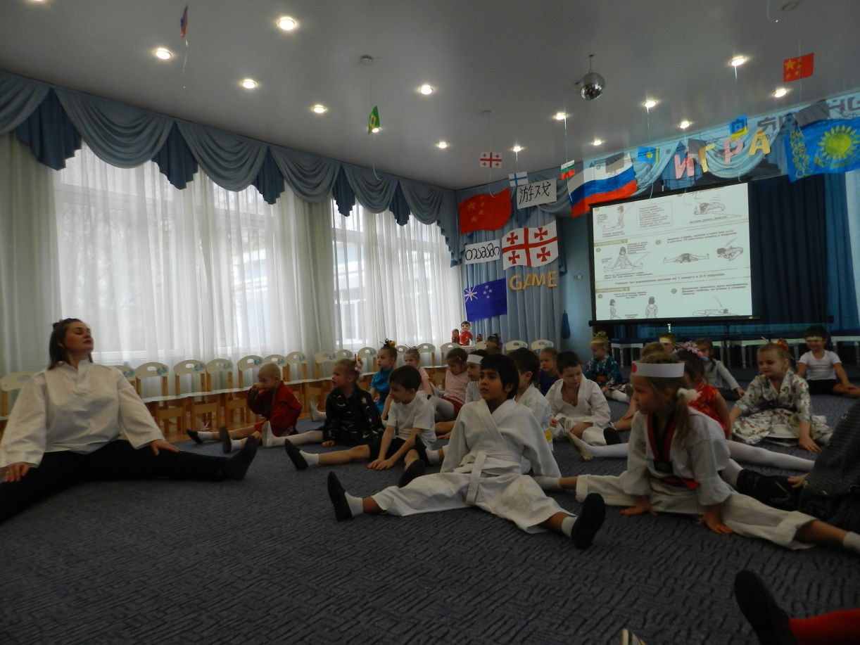
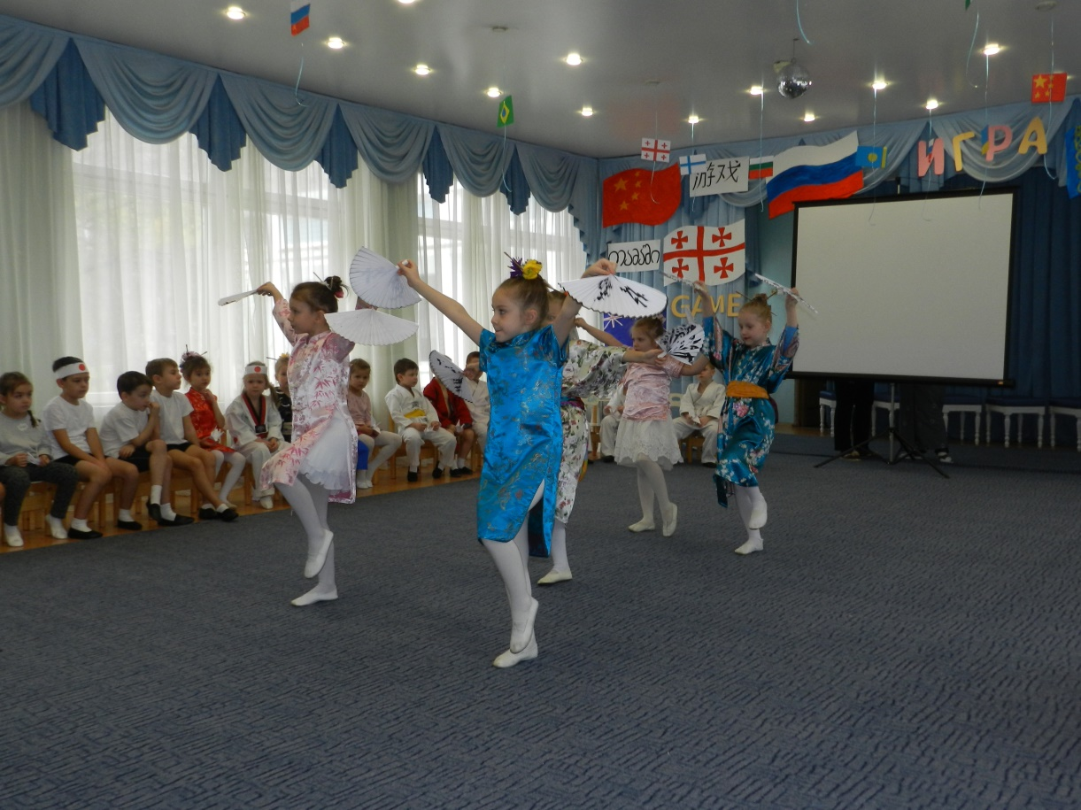
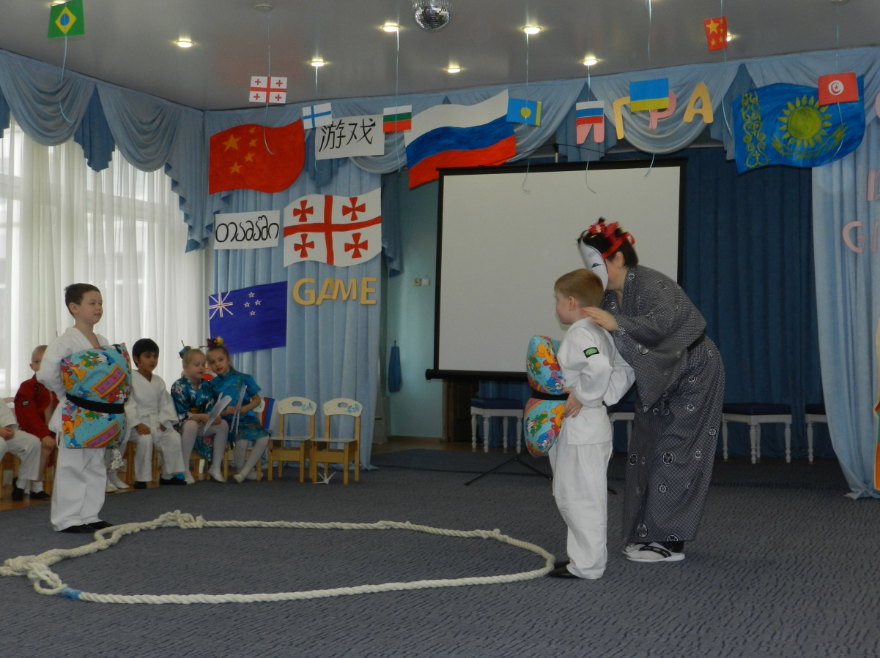
Италия

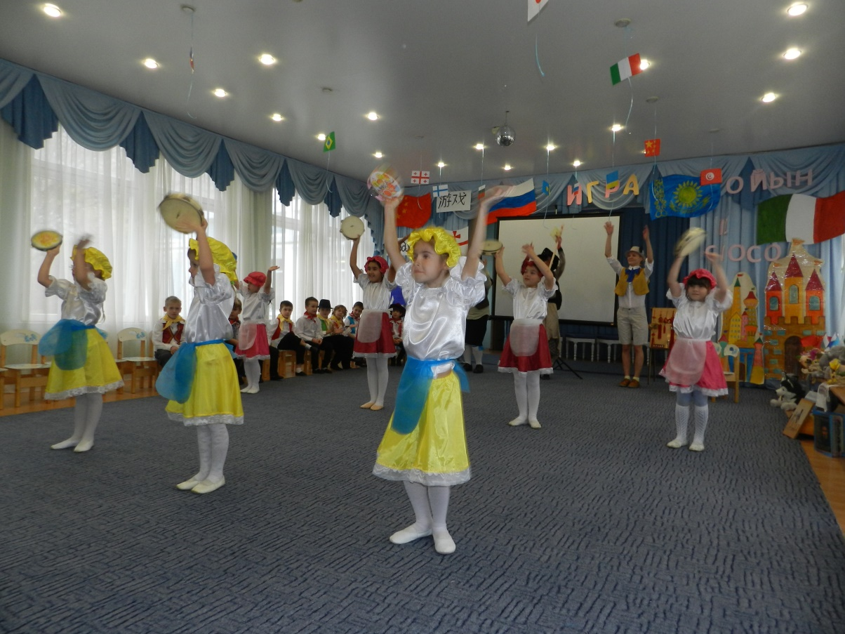
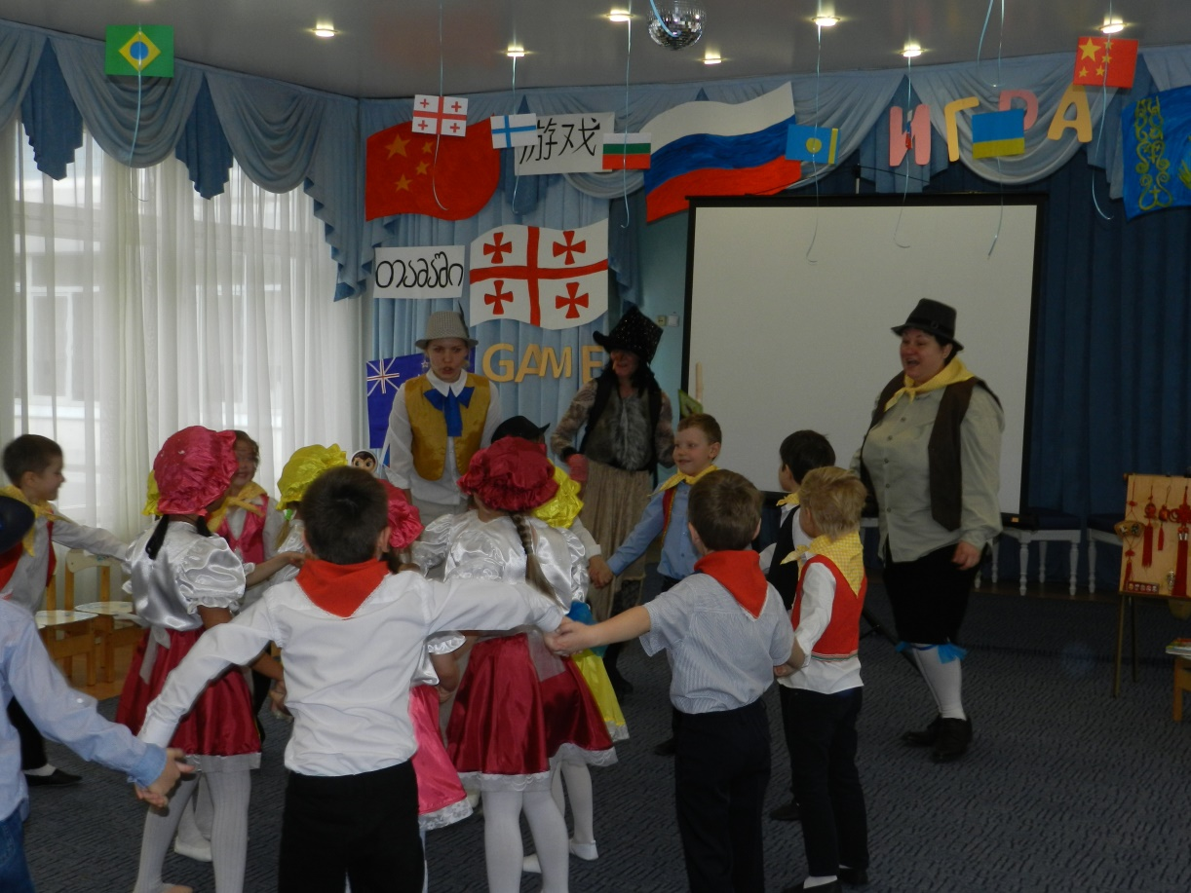
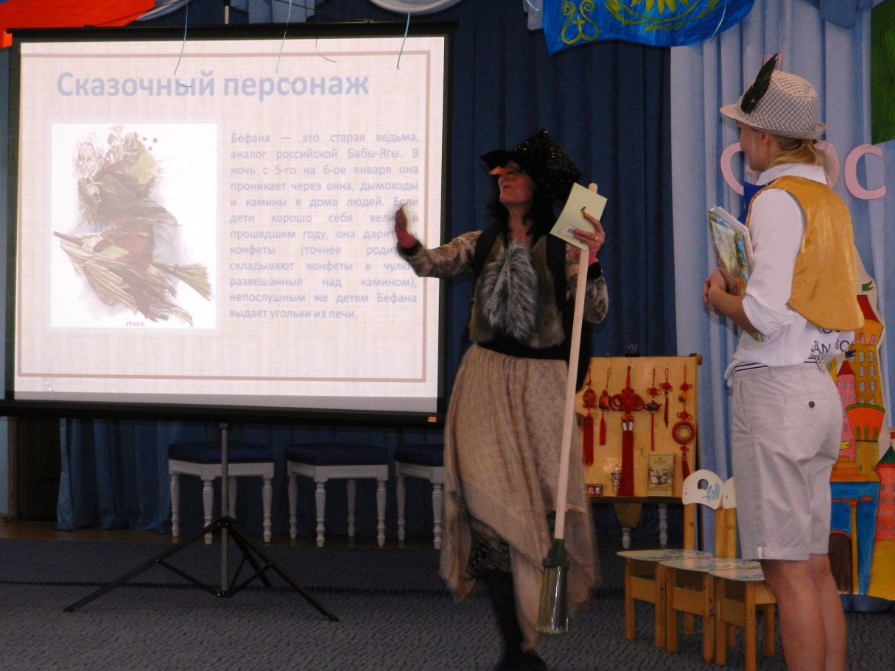
Грузия
